МЕТОДИКА за оценка на образователните потребности

на децата и учениците

I. История на случая

1. Актуално състояние
Въпроси |  | ДА/НЕ |  | Бележки
Основни оплаквания/ заявка
Поява на нарушението/ календарна възраст
Забелязва ли се развитие на нарушението
Имало ли е период на нормално говорно
развитие, с настъпило влошаване
Посещавало ли е детето друг специалист –
логопед
Каква е била продължителността и
ефективността на интервенцията
2. Преморбидна личност
Физическо развитие
Въпроси | Възраст |  | Особености
Бременност на майката
Раждане
Минали заболявания или травми
Двигателно развитие – седи
Двигателно развитие – ходи

Психично развитие – довербален период

Довербален период Възраст Особености

Следене на предмети

Хващане на предмети

Игра с играчки

Контролиране на тазово-резервоарните функции

Психично развитие – ранна езикова онтогенеза

Ранна езикова онтогенеза | Възраст | Особености
Поява на гукане
Поява на лепет (бъблене)
Поява на първи думи
Поява на първи изречения (комбинации
от две или повече думи)

Има ли неблагоприятни фактори на въздействие – депривация, фрустрация, психотравма:

.......................................................................................................................................................

.......................................................................................................................................................

.......................................................................................................................................................

Езикова среда и развитие
Езикова среда | ДА/ НЕ | Особености
Стимулираща/ депривираща
Влияние на диалектни форми
Билингвизъм
3. Фамилен статус
Въпроси | Особености
Има ли родител или близък:
със същото нарушение
с друго нарушение
Здравословно състояние на родителите:
психично заболяване
соматично заболяване
4. Социален статус
Въпроси | ДА/ НЕ | Особености
Отношение на родителите към детето
Травмиращи ситуации в семейството

Травмиращи ситуации в детската градина/ училището Необходимост от консултация с психолог

Описание на получените данни за случая:
.......................................................................................................................................................

.......................................................................................................................................................

.......................................................................................................................................................

II. Оценка на интелектуалното функциониране – Тест на Уекслър, Цветни прогресивни матрици на Рейвън.

IQ: ...................................................................................................................................................

III. Оценка на когнитивното развитие

1. Пространствена ориентация

1.1. Ляво – дясно на себе си:

ДА НЕ

1.2. Ляво – дясно срещу детето:

а) На изследващия

ДА НЕ

б) Посочи дясното око/ лявото око:
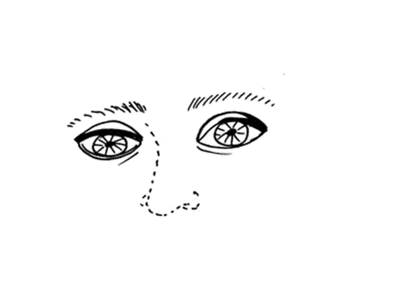

ДА НЕ

1.3. Проби на Хед
Хед | ДА | НЕ
По инструкция
По подражание
1.4. Ориентация по часовник
Ориентация по часовник | ДА | НЕ
Час
Час и минути

Особености на пространствените ориентации:

................................................................................................................................................................

................................................................................................................................................................

................................................................................................................................................................

................................................................................................................................................................

................................................................................................................................................................

2. Познаване на пръстите на ръцете
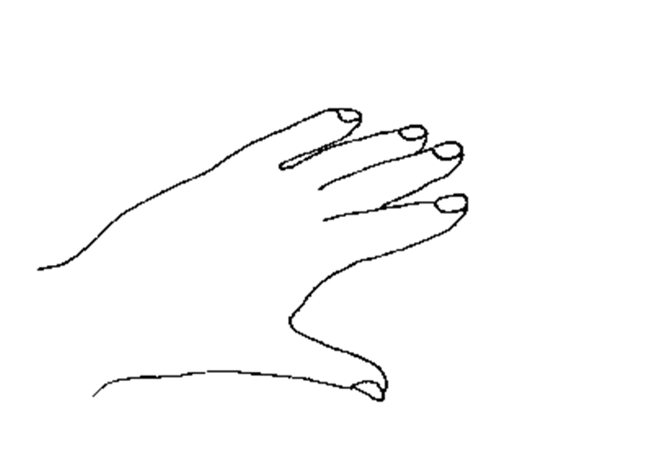

Проба ДА НЕ

Посочване

Назоваване

Особености:

................................................................................................................................................................

................................................................................................................................................................
................................................................................................................................................................

3. Разпознаване и посочване на основните цветове

Цвят Посочва Назовава

Жълто

Червено

Синьо

Зелено

Особености:

................................................................................................................................................................

................................................................................................................................................................

................................................................................................................................................................

4. Разпознаване и посочване на форми


Фигура Посочва Назовава

Кръг

Квадрат

Триъгълник

Особености:

................................................................................................................................................................

................................................................................................................................................................

...............................................................................................................................................................

- Оценка на параметрите на внимание: Коректурна проба

- Оценка на паметта: Тест на Лурия „Десет думи“

- Оценка на мисловните процеси: „Четвърто излишно“

- Разпознаване и посочване на качествени антонимни значения

- Малък – голям:
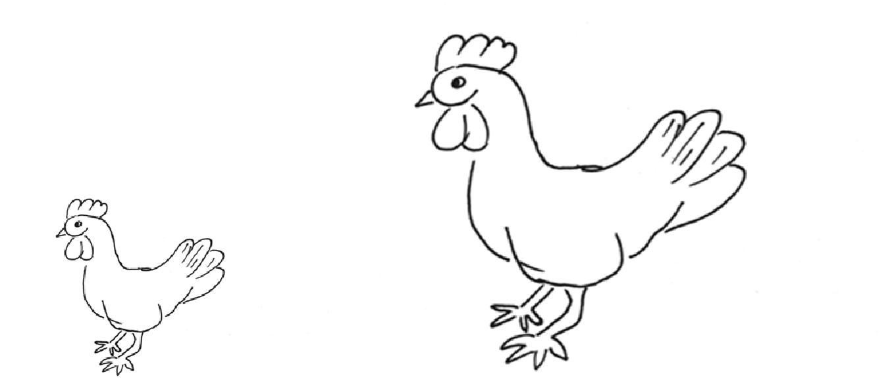

ДА НЕ

8.2. Нисък – висок:
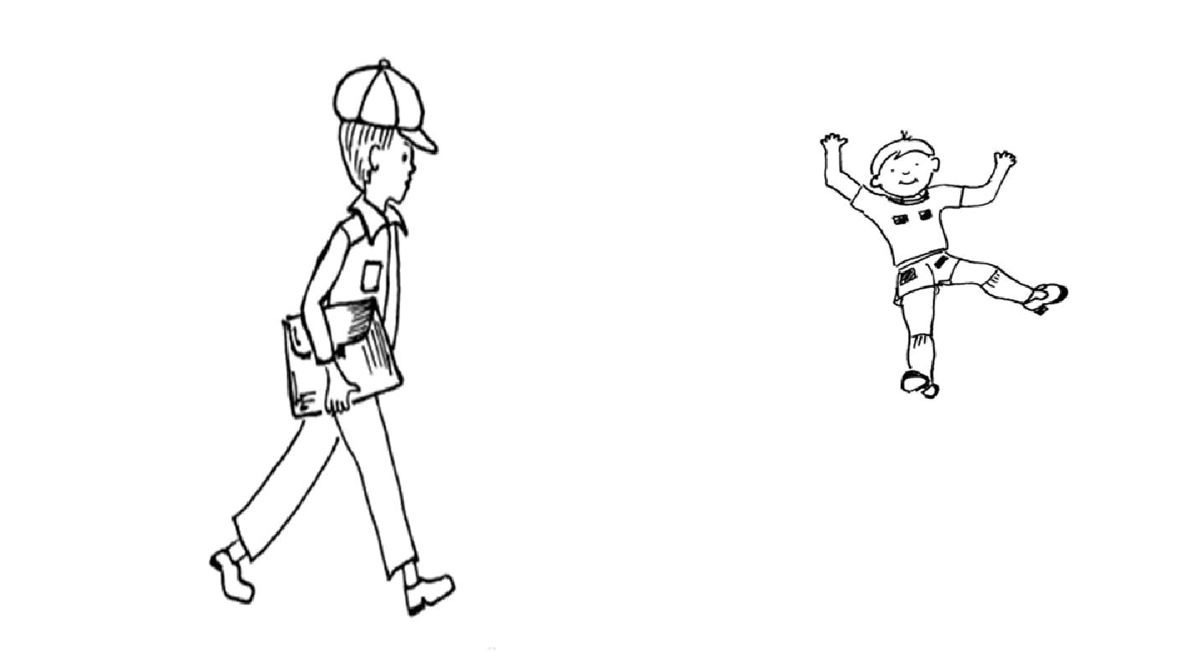

ДА НЕ

8.3. Тежък – лек:
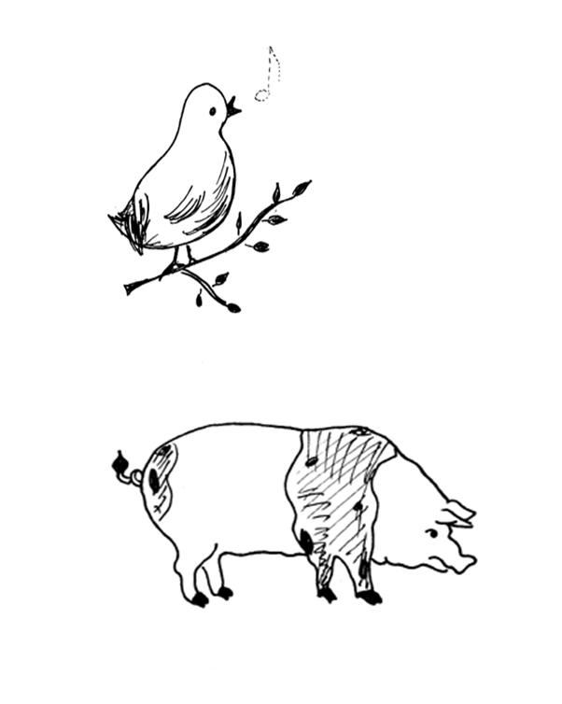

ДА НЕ

Особености:

.............................................................................................................................................................

.............................................................................................................................................................

.............................................................................................................................................................

- Рисунка на човешка фигура

Особености:

................................................................................................................................................................

................................................................................................................................................................

................................................................................................................................................................

- Рисунка на дърво

Особености:

................................................................................................................................................................

...............................................................................................................................................................

...............................................................................................................................................................

11. Конструктивни умения
11.1. Подреждане на фигури от клечки
Стълба
Проба | ДА | НЕ
По инструкция
По подражание
Борче
Проба | ДА | НЕ
По инструкция
По подражание
Къща

Проба ДА НЕ

По инструкция

По подражание

Особености:

................................................................................................................................................................

................................................................................................................................................................

................................................................................................................................................................

 | 11.2. Сглобяване на разрязани фигури/ пъзел
 | Проба | ДА |  | НЕ
 | По инструкция
 | По подражание

Особености:

................................................................................................................................................................

................................................................................................................................................................

...............................................................................................................................................................

IV. Езиково разбиране

1. Изследване на фонемен гнозис и фонологичните езикови умения

1.1 Фонемен гнозис

Инструкция: Разгледайте внимателно картините и определете в названията на кои от

тях има:

Звук "С"
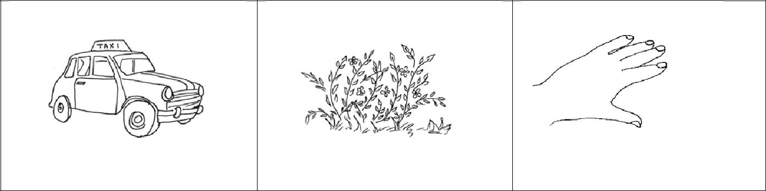
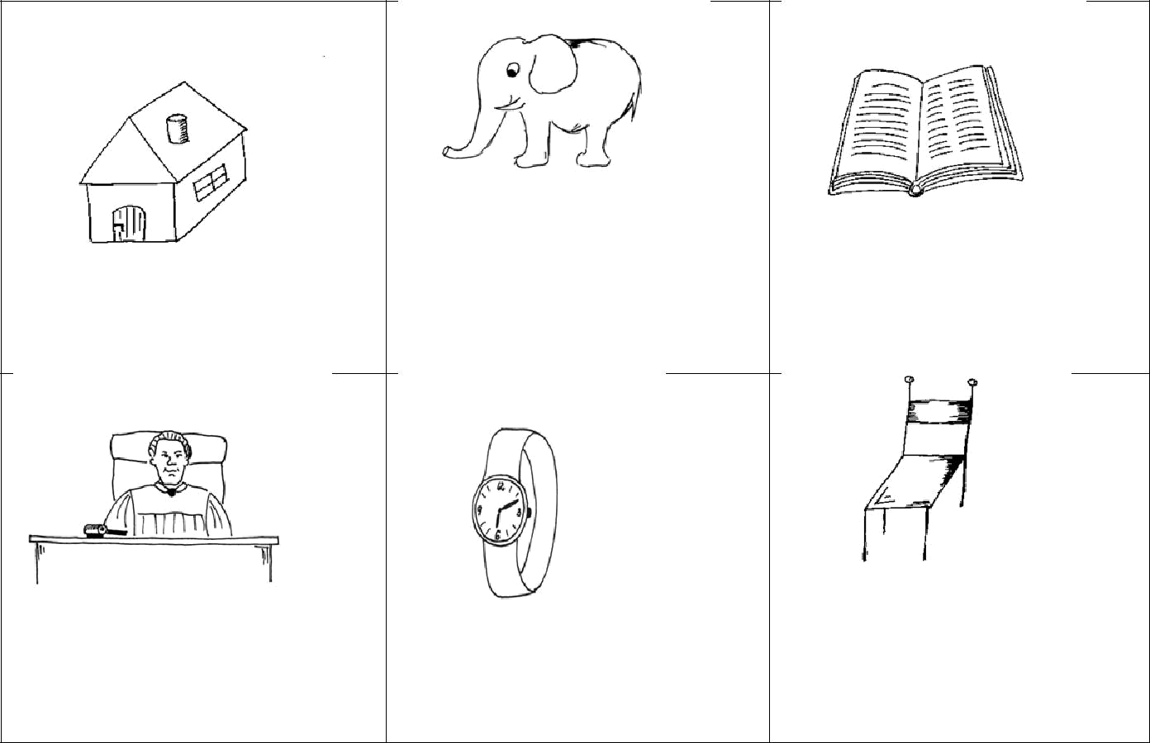

Звук "Ш"
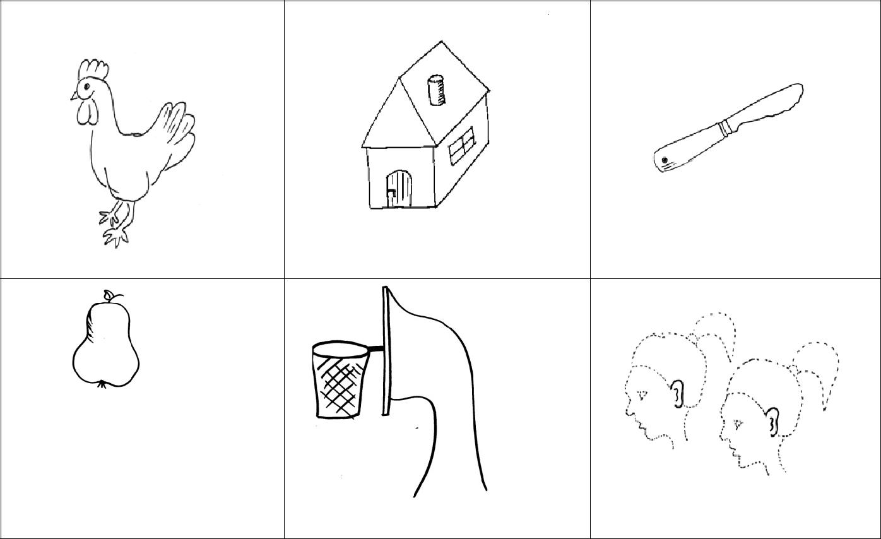

Звук „Л"
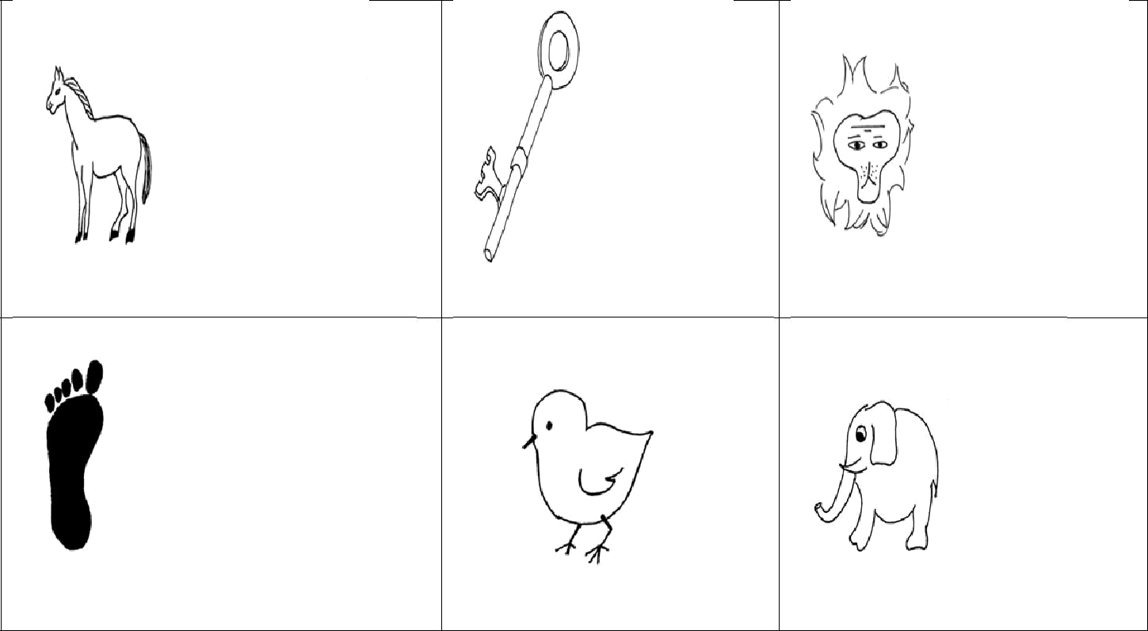

Звук "Р"
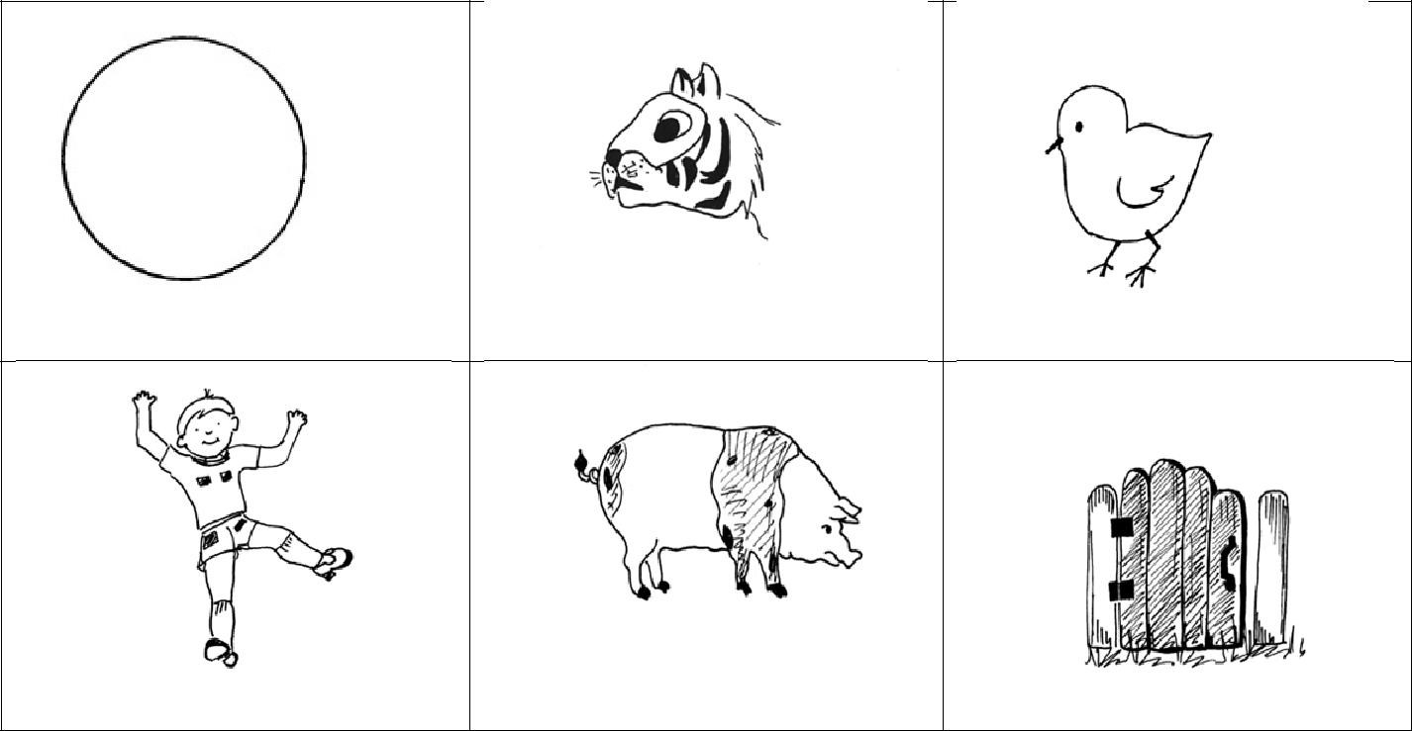

Звук "К"
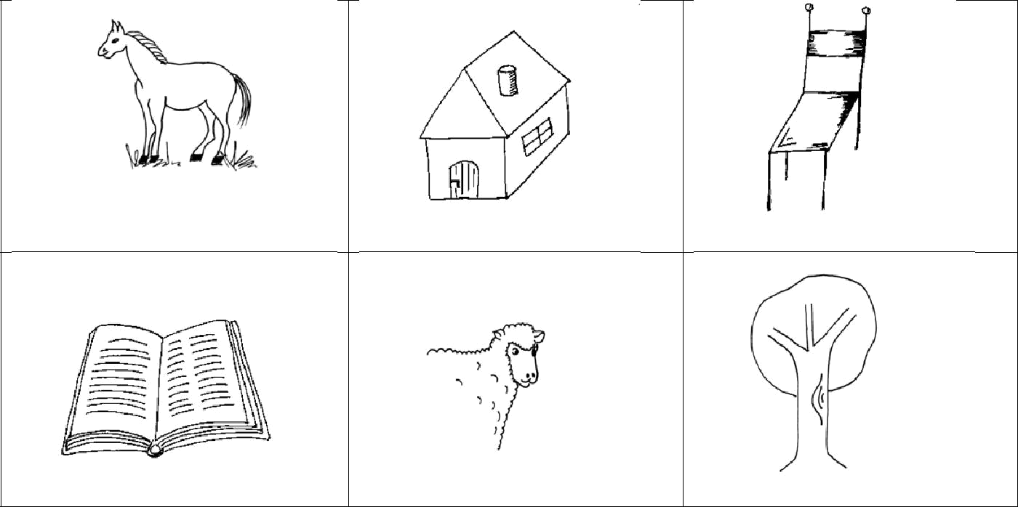

Звук "Г"
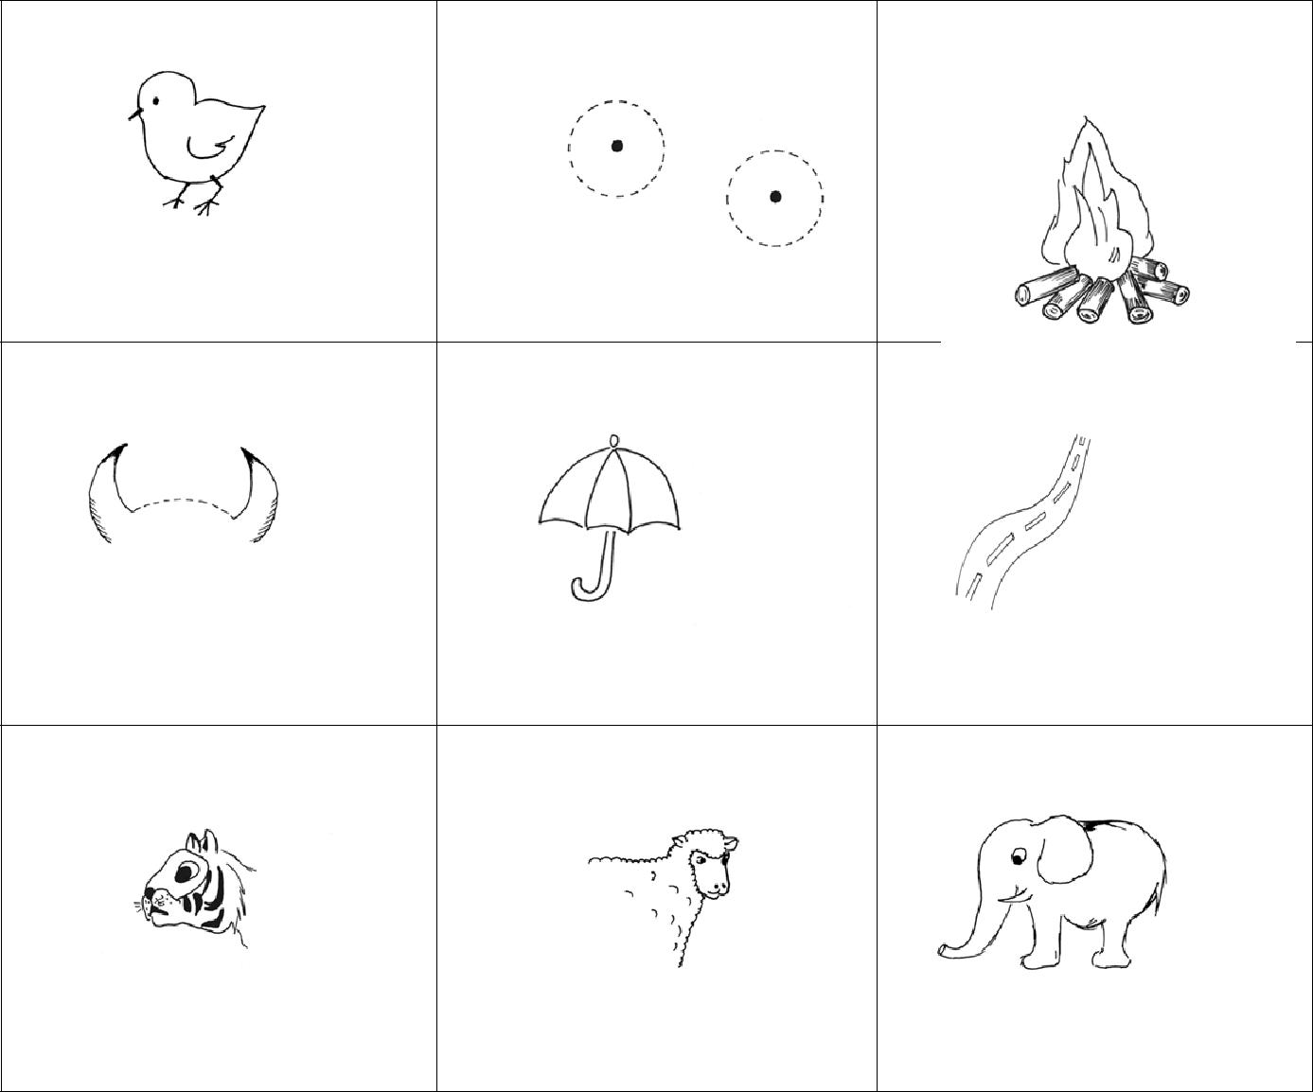

Описание на типовете грешки (качествен анализ):
...........................................................................................................................................................

................................................................................................................................................................

.....................................................................................................................................................

1.2. Диференциране на серия опозиционни фонеми:

 | Диференциален признак |  | Стимули | ДА |  | НЕ
 | Звучност/ беззвучност |  | [па] – [ба]
 |  |  | [та] – [да]
 |  |  | [ка] – [га]
 |  |  | [фа] –[ва]
 |  |  | [са] – [за]
 |  |  | [ша] – [жа]
 | Съскавост/ шушкавост |  | [са] – [ша]
 |  |  | [за] – [жа]
 |  |  | [ца] – [ча]
 | Сонорност |  | [ма] – [на]
 |  |  | [ра] – [ла]

Описание на типовете грешки (качествен анализ):

................................................................................................................................................................

...............................................................................................................................................................

...............................................................................................................................................................

1.3. Количествен звуков анализ на думи (метафонология):
Стимули | ДА | НЕ
кон
маса
петел
музика
магазин
картичка
теменужка

Описание на типовете грешки (качествен анализ):

...........................................................................................................................................................
...........................................................................................................................................................

...........................................................................................................................................................

1.4. Диференциране на семантичната и произносително-акустичната стойност на фонемата (метафонология):

Стимули | Диференциране – семантика | Диференциране – звуков състав
пие – бие
кана – вана
вар – фар
дъб – тъп
каса – каза
коза – кожа
кора – кола
шега – жега
каса – каша

Описание на типовете грешки (качествен анализ):

...........................................................................................................................................................

...........................................................................................................................................................

...........................................................................................................................................................

1.5. Определяне на позиционната разпределеност на фонемата (начало, средисловие, краесловие) – метафонология:

Фонема | Стимули | ДА | НЕ
С | син, паста, нос
Ш | шум, мишка, лош
Ц | цапа, перце, венец
Ч | чанта, мечта, готвач
Л | лято, шоколад, петел
Р | радио, парашут, мотор

Описание на типовете грешки (качествен анализ):

................................................................................................................................................................

................................................................................................................................................................
.......................................................................................................................................................

 | 2. Разбиране на многозначността на думите
 | Възраст |  | Стимули |  | ДА | НЕ
 | Предучилищна възраст |  | син
 |  |  | коса
 |  |  | градина
 | Начална училищна възраст |  | глава
 |  |  | страна
 |  |  | лице

Описание на типовете грешки:

................................................................................................................................................................

................................................................................................................................................................

...............................................................................................................................................................

3. Разбиране на предлози
Стимули | Разбиране | Употреба
в
на
до
пред
зад
под
над
между

Описание на типовете грешки:

................................................................................................................................................................

................................................................................................................................................................

.............................................................................................................................................................

4. Разбиране на предложни отношения
Стимул | Въпрос | ДА | НЕ
Кучето върви след ловеца. | Кой върви пръв?
Самолетът излетя преди вертолета? | Кой излетя последен?
Иван върви след Петър, но преди Георги. | Кой върви пръв?

*Стимулите са заимствани от Протокол за невропсихологично изследване в детска възраст,

проф. Р. Райчев и съавт., Медицинска академия, Научен институт по неврология, психиатрия и неврохирургия, Лаборатория по невропсихология, 1985.

5. Разбиране на прости инструкции
Инструкция | ДА | НЕ
Вдигни ръка.
Посочи лампата.
Отвори вратата.

Особености:

................................................................................................................................................................

...............................................................................................................................................................

..............................................................................................................................................................

6. Разбиране на сложни линейни инструкции
Инструкция | ДА | НЕ
Вземи молива. Остави го на масата, а тетрадката дай на мен.
От трите различни по големина предмета: Най-големия дай на мен,
средния остави на масата, най-малкия запази за себе си.
Особености:

................................................................................................................................................................

................................................................................................................................................................

................................................................................................................................................................
 | 7. Разбиране на поговорки и метафори
 | Стимул |  | ДА | НЕ
 | Сговорна дружина планина повдига.
 | Златни ръце.
 | Вълчи апетит.

Особености:

................................................................................................................................................................

...............................................................................................................................................................

...............................................................................................................................................................
8. Разбиране на слухово възприет текст Стимул: Лакомото куче, Българска народна приказка
Лакомото куче
В един слънчев ден кучето Шаро си откраднало от месарницата тлъст кокал. Захапало го и побягнало. Пътят му минавал през реката, а над нея мостът бил от две напречни греди.

Докато преминавал по гредите Шаро погледнало надолу и видял във водата друго куче, държащо по-голям и по-тлъст кокал от неговия.

Полакомил се Шаро, захвърлил своя кокал и се хвърлил в реката да хване чуждия кокал.

Но там нямало нищо: нито куче, нито кокал...

 | Българска народна приказка
Разбиране:
Без допълнителни въпроси | Защо кучето останало гладно?
С един допълнителен въпрос | Какво видяло кучето в реката?
С два допълнителни въпроса | Какво означавали другото куче и другият
 | кокал?
Не разбира
Особености:

................................................................................................................................................................

................................................................................................................................................................

................................................................................................................................................................

V. Езикова изява

1. Изследване на артикулацията

1.1. Логопедичен статус

Анатомо-физиологичен статус на артикулационния апарат

Особености на: | ДА/ НЕ | Описание
Устни
Захапка/ прикуси
Съзъбие
Език (размер, тонус)
Подезична връзка
Твърдо небце
Меко небце и увула
Говорно дишане
Слюноотделяне
Темп и ритъм
Нарушение | ДА/ НЕ | Описание
Брадилалия
Тахилалия

1.2. Артикулационен праксис Задържане на артикулационната поза
Проба | ДА/ НЕ | Особености
Тесен/ широк език
Задържане на върха на езика
Изплезен език напред,
проследяване с очи на движението
на предмет

Превключване на артикулационната поза
Проба |  | ДА/ НЕ | Брой повторения за 1 минута
[па] – [та] – [ка]
1.3. Артикулация на ниво – изолирани фонеми
Стимул | Артикулационна и акустична характеристика |  |  | Вярно* | Невярно*
К | веларен-преграден консонант
Г | веларен-преграден консонант
 | съскав-беззвучен консонант
С
З | съскав-звучен консонант
Ц | съскав африкат
 | съскав
ДЗ
Ш | шушкав беззвучен консонант
Ж | шушкав звучен консонант
Ч | шушкав африкат
 | шушкав
ДЖ
Л | сонорен, алвеодентален консонант
Р | сонорен консонант

1.4. Артикулация на ниво – серия опозиционни фонеми
Диференциален признак | Стимули | Вярно* | Невярно*
Звучност/ беззвучност | [па] – [ба]
 | [ та] – [да]
 | [ ка] – [га]
 | [фа] –[ ва]
 | [ са] – [за]
 | [ ша] – [жа]
Съскавост/ шушкавост | [са] – [ша]
 | [за] – [жа]
 | [ца] – [ча]
Сонорност | [ма] – [на]
 | [ра] – [ла]

1.5. Артикулация на ниво – думи, в които изследваните звукове са в различна позиция

(начало – средисловие – краесловие)
Фонема | Стимули | Вид артикулационно нарушение | Дистрибутивно
 |  |  | влияние (да/не)
К | кана, пакет, мак
С | син, паста, нос
Ш | шум, мишка, лош
Ц | цапа, перце, венец
Ч | чанта, мечта, готвач
Л | лято, шоколад, петел
Р | радио, гора, мотор

1.6. Артикулация на ниво – многосрични думи
Стимули | Вид артикулационно нарушение | Влияние на звуковия
 |  | контекст
ламарина
стихотворение
балерина
тротоар
радиатор

1.7. Изследване на артикулацията при повторна реч

Предучилищна възраст:

Стимул – Сивата мишка, Леда Милева

Сивата мишка, намерила една книжка – с приказки и картинки. И хубави били те,

но мишката не знаела да чете и не разбирала от картинки, а само от луканки и от сланинки.

Затова решила да изхруска тази книжка за закуска. Добре, че дошъл котарака.

Иначе от цялата книжка с картинки щели да останат само прашинки.

Начална училищна възраст:

Стимул – Петър плет плете (българска скороговорка)

Петър плет плете, през три пръта преплита. Плети Петре плета, подпри Петре плета падна Петре плета.

- Изследване на артикулацията в спонтанен говор

Особености:

................................................................................................................................................................

................................................................................................................................................................

................................................................................................................................................................

- Автоматизиран говор

Стимули | ДА НЕ
Броене (в прав и обратен ред)
Дни на седмицата
Месеци на годината

Описателна оценка на артикулацията:

...........................................................................................................................................................

...........................................................................................................................................................

...........................................................................................................................................................

2. Преразказ на слухово възприет текст: Лакомото куче

Оценка ДА НЕ

Преразказва самостоятелно и изчерпателно.

Преразказва самостоятелно, но непълно.

Преразказва с помощта на допълнителни въпроси.

Не може да преразкаже текста.

Особености:

................................................................................................................................................................

................................................................................................................................................................

Описание на грешките:

фонологични.......................................................................................................................................

морфологични....................................................................................................................................

синтактични.........................................................................................................................................

семантични.........................................................................................................................................

3. Разказ по серия картини
Оценка | ДА | НЕ
Разказва самостоятелно и изчерпателно.
Разказва самостоятелно, но непълно.
Разказва с помощта на допълнителни въпроси.
Не може да разказва.
Особености:

................................................................................................................................................................

................................................................................................................................................................

Описание на типовете грешките:

фонологични.......................................................................................................................................

морфологични....................................................................................................................................

синтактични.........................................................................................................................................

семантични.........................................................................................................................................

Описателна оценка на езиково-говорното функциониране (разбиране,

изява, говор):

................................................................................................................................................................

................................................................................................................................................................

...............................................................................................................................................................
VI. Четене

1. Четене на букви: назоваване; посочване

а | о | и | у | п | т | ъ | ч | б | д
к | г | т | д | п | б | ф | в | е | с
м | н | р | л | й | щ | я | ю | Г | Т
с | ш | з | ж | ц | ч | в | л | м | Е

Отчитане на грешките:
Типове грешки | ДА | НЕ
Не познава буквите
Замени на букви:
визуално сходство
акустично сходство – звучни/ беззвучни
акустично сходство – сонорни
акустично сходство – съскави/ шушкави
Особености (качествен анализ):

.......................................................................................................................................................

.......................................................................................................................................................

.......................................................................................................................................................

2. Четене на думи

МАСА | разписа | страхлив
ЩАСТЛИВ | патица | подгони
ДЯДОВЦИ | ИЗБУХЛИВ | праскова
изговори | ТРАМВАЙ | дюля
люляк | Чавдар | европеец
 |  | КОМИНОЧИСТАЧ

Отчитане на грешките:
Типове грешки | ДА | НЕ
Замени на букви
Пропускане на букви/срички
Разместване на букви/срички
Сричкова сложност на думата

Префикси

Окончания Фонологични особености при глайд-Й, Ю, Я

Особености (качествен анализ):

.......................................................................................................................................................

.......................................................................................................................................................

3. Четене на псевдодуми
бост | мнора | доцавал
приви | пюрко | монеб
тонра | чнаро | пуйор
вусто | цнуфон | сгруба
сторо | щето | виска
морка | ежкия | генгово
сирно | чидар | вудър
ланко | кощли | травеста

*Стимулите са заимствани от DDE-2 Комплект за оценяване на дислексията и дисграфията на развитието-2, Тест 3. Четене на псевдодуми, българска версия, проф. Ваня Матанова, д-р Екатерина Тодорова, Мартин Колев, Институт за психично здраве и развитие, OS Bulgaria, 2011.

4. Четене наум и разбиране

ЗАДАВИ СЕ МЕЦА Ран Босилек

Както Меца яла, в тясното й гърло крива кост се спряла. Ревнала Мецана:

- Тичайте! Умирам, братя и сестрици! Дошъл Кумчо Вълчо.

- Какво ти е, Мецо?

- Лошо, Вълчо, лошо! В гърлото ми тука една кост се спряла...

- Не плаши се, сестро! Туй често се случва. Бързичко си яла.

- Ти брат, ти сестрица! Кажи, Кумчо Вълчо, как да се избавя?

- Преглътни водица!

- Гълтах. Не минава.

- Щом е тъй, почакай. Ще повикам Лиса. Тя от тия болки по-добре разбира.

Въпроси | ДА | НЕ
Кои са героите на тази история?
Какво се случило с мечката?
Какво направила тя?
Какво я посъветвал вълка?
Какво решил да направи?
Особености (качествен анализ):

.......................................................................................................................................................

.......................................................................................................................................................

5. Четене на глас и разбиране

ГЛУПАВИЯТ МЪЖ Българска народна приказка

Живели си един мъж и една жена. И веднъж жената рекла на мъжа:

— Иди и налови мишки. Нашите съседи са наловили вече много.

Отишъл мъжът и намерил много миши дупки. Клекнал до една от тях и рекъл:

— Мишко, улови се! Трябва да наловя много мишки за жена си. После се приближил до друга дупка и пак клекнал с думите:

— Мишко, улови се! Трябват ми мишки за жената!

Като обиколил така всички дупки, отишъл си в къщи, без да убие нито една мишка, защото само говорел, а не разравял дупките. Но когато се върнал в село, рекъл на жена си:

— Улових!

Жената се зарадвала, защото мислела, че мъжът й наистина е уловил много мишки, и рекла:

— Донеси тук мишките, които си уловил. Но той не й дал нищо, а просто отговорил:

— Улових.

Тя пак повторила:
— Донеси ми онова, което си уловил! Той мълчал. Тогава жената го попитала:
— Но какво си правил тогава?

И мъжът отговорил:

— Кляках до мишите дупки и им казвах… Огорчила се жена му и рекла:
— Нямаш капка ум в главата!

5.1. Декодиране:
Тип грешка | ДА | НЕ
Замени на букви
Замени на думи
Пропускане на букви/срички
Разместване на букви/срички
Сричкова сложност на думата
Особености (качествен анализ):

.......................................................................................................................................................

.......................................................................................................................................................

.......................................................................................................................................................

5.2. Разбиране:
Въпроси | ДА | НЕ
Кои са героите на тази история?
Какво казала жената на мъжа си?
Как мъжът започнал да лови мишки?
Какво се случило след това?
Особености (качествен анализ):

.......................................................................................................................................................

.......................................................................................................................................................

.......................................................................................................................................................

VII. Писане

1. Диктовка:

ІІ-ри клас:
Пролетно утро Духна тих ветрец. Слънцето погали земята. Ранобудни птици зацвърчаха в градината.
Цветчетата на старата слива се разтвориха. Безброй пчелици кацат по цветовете. Те събират сладък сок и прашец.

ІІІ-ти клас:

Горделивото борче Налетя страшна буря. Запищя старата гора. Заогъваха се клони и листа. Премина бурята,

премина страшната нощ. Изгря слънцето, поздрави окъпаната гора, птичките запяха сладкогласно. Не беше издържало само тънкото, самотно и горделиво борче. То беше пречупено през средата. От тежката рана струяха гъсти, лепкави сълзи. Стройният му връх лежеше на мократа земя, изцапан с кал.

ІV-ти клас:

Буря Глух тътен разтърси цялата гора. Вековните буки, стройните брези, широколистните

дъбове си зашушукаха уплашено. Светкавици разрязаха небето като големи запалени камшици. Тежки облаци полазиха нагоре. Зачаткаха едри капки дъжд. Някъде по полетата и пътищата се вдигаха стълбове прах. Налетя страшна буря. Запищя старата гора. Заогъваха се клони и листа под страшния напор на бурята.

Тип грешка | ДА | НЕ
Замени на букви
Пропускане на букви/срички
Пропускане на служебни думи
Разместване на букви/срички
Влияние на сричковата сложност на думата
Правописни грешки
Описание на типовете грешки (качествен анализ):

................................................................................................................................................................

................................................................................................................................................................

................................................................................................................................................................

2. Преписване на текст

Описание на типовете грешки (качествен анализ):

................................................................................................................................................................

................................................................................................................................................................

...............................................................................................................................................................

- Автоматизирано писане: трите имена; адрес; училище; клас; подпис.

Описание на типовете грешки (качествен анализ):

................................................................................................................................................................

................................................................................................................................................................

................................................................................................................................................................

- Писане на изречение по картина

Описание на типовете грешки (качествен анализ):

................................................................................................................................................................

................................................................................................................................................................

...............................................................................................................................................................

VIII. Разказ по картина

Описание на типовете грешки (качествен анализ):

................................................................................................................................................................

................................................................................................................................................................

................................................................................................................................................................

IX. Разказ по тема: „Моето семейство”

Описание на типовете грешки (качествен анализ):

................................................................................................................................................................

................................................................................................................................................................

................................................................................................................................................................

...............................................................................................................................................................

................................................................................................................................................................

................................................................................................................................................................

......................................................................................................................................................

